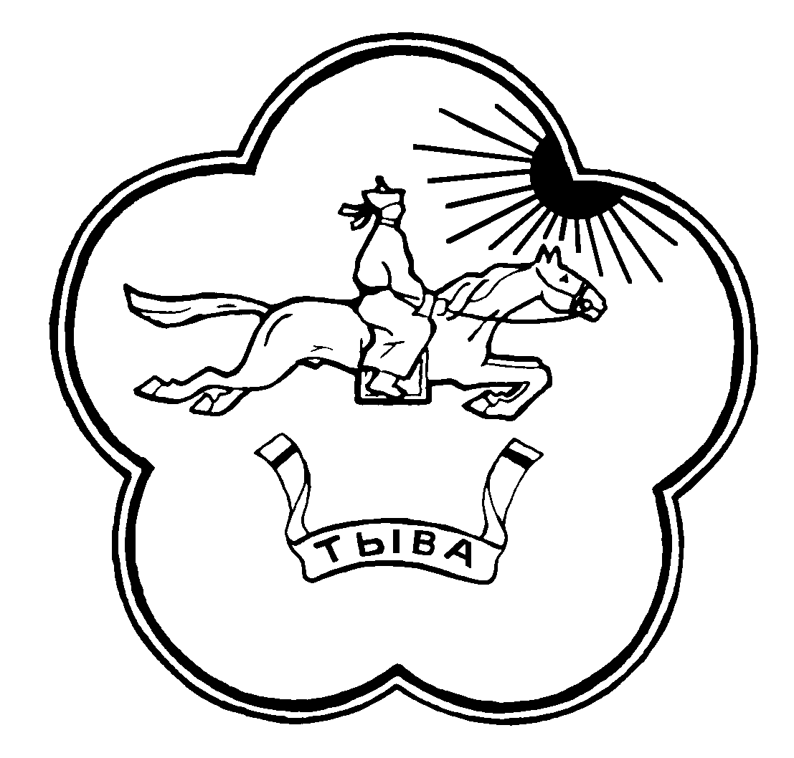

МИНИСТЕРСТВО ДОРОЖНО-ТРАНСПОРТНОГО
КОМПЛЕКСА РЕСПУБЛИКИ ТЫВА

ПРОТОКОЛ
ЗАСЕДАНИЯ КОЛЛЕГИИ

Дата и время проведения: 28 июля 2017 г. в 10.00 час.
Место проведения: Республика Тыва, г. Кызыл, ул. Интернациональная, 60.
актовый зал (4 этаж)

Повестка:

- Об итогах деятельности Министерства дорожно-транспортного комплекса Республики Тыва за I полугодие 2017 г. и плане работы на II полугодие 2017 г.;
Докладчик: министр дорожно-транспортного комплекса Республики Тыва Бады О.О.

- О приоритетных направлениях деятельности Министерства дорожно-транспортного комплекса Республики Тыва на I полугодие 2017 год;
Докладчик: заместитель министра дорожно-транспортного комплекса Республики Тыва Максимов А.Н.

- О реконструкции мостового перехода «Коммунальный» через р. Енисей;
Докладчик: начальник отдела дорожного хозяйства Министерства дорожно-транспортного комплекса Республики Тыва Чыргал-оол Ш.А.

- О выполнении работ по реконструкции автомобильной дороги Подъезд к с. Эрги-Барлык;
Докладчик: начальник отдела дорожного хозяйства Министерства дорожно-транспортного комплекса Республики Тыва Чыргал-оол Ш.А.

- О рассмотрении итогов финансово-хозяйственной деятельности ГУПов за I полугодие 2017 г.
Докладчик: консультант отдела дорожного хозяйства Министерства дорожно-транспортного комплекса Республики Тыва Сахарова С.Н.
Содокладчики: руководители ГУПов: Сургутанов В.С., Пастушенко М.А., Калагенок В.А., Нефедов А.Д.

- Итоги работы «проектного офиса» Министерства дорожно-транспортного комплекса Республики Тыва за I полугодие 2017 г.;
Докладчик: заместитель министра дорожно-транспортного комплекса Республики Тыва В.М. Мельников

- Разное.
- Об итогах работы Общественного совета по функционированию и развитию дорожно-транспортного комплекса Республики за 2016 г., и о планах на 2017 г.;
Докладчик: председатель Белоусов С.А.
- Об итогах работы Совета молодых специалистов при Министерстве дорожно-транспортного комплекса Республики Тыва отрасли за I полугодие 2017 г.
Докладчик: председатель Якушкин А.В.
I. Об итогах деятельности Министерства дорожно-транспортного комплекса Республики Тыва за I полугодие 2017 г. и плане работы на II полугодие 2017 г.

(Бады О.О., Чудаан-оол А.М.)

Докладчик: министр дорожно-транспортного комплекса Республики Тыва Бады О.О.
РЕШЕНИЕ:
- Принять к сведению информацию министра дорожно-транспортного комплекса Республики Тыва Бады О.О. об итогах деятельности Министерства дорожно-транспортного комплекса Республики Тыва за I полугодие 2017 г. и плане работы на II полугодие 2017 г.;
- Министерству дорожно-транспортного комплекса Республики Тыва (Бады О.О.) обеспечить выполнение Ключевых показателей эффективности (КПЭ) деятельности органов исполнительной власти Республики Тыва и их руководителей на 2017 г.

II. О приоритетных направлениях деятельности Министерства дорожно-транспортного комплекса Республики Тыва на 2017 год

(Максимов А.Н., Бады О.О., Чудаан-оол А.М.)

Докладчики: заместитель министра дорожно-транспортного комплекса Республики Тыва – Максимов А.Н.
РЕШЕНИЕ:
- Принять к сведению информацию заместителя министра дорожно-транспортного комплекса республики Тыва Максимова А.Н. о приоритетных направлениях деятельности Министерства дорожно-транспортного комплекса Республики Тыва на 2017 г.;
- Отметить, что в качестве приоритетных направлений деятельности на 2017 год Министерство дорожно-транспортного комплекса ставит перед собой следующие задачи:
- Контроль за эффективным использованием материально-технических и кадровых ресурсов дорожной отрасли Тувы;
- Снижение доли ДТП на автомобильных дорогах регионального и местного значения;
- Организация регулярных пассажирских перевозок на территории Республики Тыва.
- Отметить также перспективы развития объектов дорожного сервиса на федеральной трассе Р-257 Кызыл – Чадан – Хандагайты – Госграница с Монголией (Боршо).
- Министерству дорожно-транспортного комплекса Республики Тыва (Бады О.О.):
3.1. Контролировать за эффективным использованием бюджетных средств при выполнении дорожных работ;
3.2. Проработать вопрос установки систем фотовидеофиксации вблизи населенных пунктов на автодорогах общего пользования регионального значения;
3.3. Проработать вопрос приобретения автобусов для межмуниципальных перевозок (срок – 2017 г.);
3.4. Улучшить работу по грузо-пассажирообороту в отрасли;
3.5. Разработать концепцию развития кадрового ресурса дорожной отрасли (рассмотрев процессы образования, трудоустройство);
3.6. Оказать содействие ГУП РТ «Управление пассажирского транспорта Республики Тыва» о разработке «дорожной карты» предусмотрев перспективы развития предприятия;
3.7. В дальнейшем, при рассмотрении вопросов по пассажироперевозкам (в т.ч. восстановлению, строительству автовокзалов в гг. Кызыл, Ак-Довурак, Чадан, Шагонар) приглашать на совещания представителей муниципальных образований;
3.8. Представить «дорожную карту» (план) о перспективах развития РКП «Тувинские авиационные линии» и топливно-заправочном комплексе;
3.9. Рассмотреть Концепцию развития дорожно-транспортного комплекса Республики Тыва до 2030 г., при необходимости внести соответствующие изменения;
3.10. Представить информацию по состоянию автодороги Ак-Довурак – Абаза, разработать «дорожную карту» по приведению в надлежащее состояние в долгосрочной перспективе учитывая бюджетные ассигнования ДФ РТ;
3.11. Обеспечить снижение просроченных поручений данных по электронному документообороту «Практика»;
3.12. Заместителю министра дорожно-транспортного комплекса Республики Тыва Максимову А.Н.;
4. ГКУ «Управление автомобильных дорог Республики Тыва» (Тарыю Г.С.):
4.1. Провести ревизию материально-технических и кадровых ресурсов и внести предложение по штатному расписанию ГКУ «Тываавтодор»;
4.2. Обеспечить приведение в нормативное состояние участков автомобильных дорог в соответствии с установленными плановыми целевыми показателями (110, 7 км автодорог по мероприятиям ремонту, 39 км по мероприятиям строительства и реконструкции);
4.3. Представить информацию заместителю Председателя Правительства Республики Тыва Чудаан-оолу А.М. о размывах на автомобильной дороге Кызыл – Сарыг-Сеп, а также о мероприятиях по ремонту участков дорог в 2016 г.;

III. О реконструкции мостового перехода «Коммунальный» через р. Енисей;

(Чыргал-оол Ш.А., Бады О.О., Чудаан-оол А.М., Галкин А.Г.)

Докладчик: начальник отдела дорожного хозяйства Чыргал-оол Ш.А.
РЕШЕНИЕ:
- Принять к сведению информацию начальника отдела дорожного хозяйства Миндортранс Республики Тыва Чыргал-оола Ш.А. по вопросу «О реконструкции мостового перехода «Коммунальный» через р. Енисей;
- Министерству дорожно-транспортного комплекса Республики Тыва (Бады О.О.):
- Разработать «дорожную карту» по реализации проекта «О реконструкции мостового перехода «Коммунальный» через р. Енисей;
- Организовать проведение совещания межведомственной рабочей группы по определению подрядной организации на строительно-монтажные работы и финансированию объекта;
- Контролировать разработку проектно-сметной документации и получение положительной государственной экспертизы на проект «О реконструкции мостового перехода «Коммунальный» через р. Енисей;

IV. О выполнении работ по реконструкции автомобильной дороги
Подъезд к с. Эрги-Барлык

(Чыргал-оол Ш.А., Бады О.О., Чудаан-оол А.М., Галкин А.В.)
Докладчик: начальник отдела дорожного хозяйства Чыргал-оол Ш.А.
РЕШЕНИЕ:
- Принять к сведению информацию начальника отдела дорожного хозяйства Миндортранс Республики Тыва Чыргал-оола Ш.А. по вопросу «О выполнении работ по реконструкции автомобильной дороги «Подъезд к с. Эрги-Барлык»;
- ГКУ «Управление автомобильных дорог Республики Тыва» (Тарый Г.С.) совместно с подрядными дорожными организациями:
- Создать оперативный штаб по выполнению работ по данному объекту и линейный график выполнения строительно-монтажных работ;
- Обеспечить еженедельный доклад министру дорожно-транспортного комплекса Республики Тыва о ситуации;
- ГКУ «Управление автомобильных дорог Республики Тыва» (Тарый Г.С.) и ООО «Строй-Экспресс» (Монгуш А.В.) обеспечить завершение строительно-монтажных работ на реконструкции подъезда к с. Эрги-Барлык (срок до 30 сентября т.г.).

V. О рассмотрении итогов финансово-хозяйственной
деятельности ГУПов за I полугодие 2017 г.

(Сахарова С.Н., Бады О.О., Кок А.Б., Нефедов А.Д., Максимов А.Н., Чудаан-оол А.М., Сургутанов В.С.)

Докладчик: консультант отдела дорожного хозяйства Министерства дорожно-транспортного комплекса Республики Тыва Сахарова С.Н.
Содокладчики: руководители ГУПов: Сургутанов В.С., Пастушенко М.А., Калагенок В.А., Нефедов А.Д.
РЕШЕНИЕ:
- Принять к сведению информацию консультанта отдела дорожного хозяйства Сахаровой С.Н. об итогах финансово-хозяйственной деятельности ГУПов дорожно-транспортной отрасли за I полугодие 2017 г.;
- Отметить готовность принятия ГУП «Гудрон» в дорожно-транспортную отрасль республики для совместной работы с установкой узлового.
- Министерству дорожно-транспортного комплекса Республики Тыва для улучшения деятельности ГУП «Гудрон» подготовить предложения в Минэкономики Республики Тыва об оказании содействия по перепрофилированию базы, а именно, на отгрузку угля, руды, прием строительных материалов и ЖБК (Сахаровой С.Н.);
- направить представителей Министерства в ГУП РТ «Гудрон» о рассмотрении ситуации.

VI. Итоги работы «проектного офиса» Министерства дорожно-транспортного комплекса Республики Тыва за I полугодие 2017 г.;

(Мельников В.М., Бады О.О., Чудаан-оол А.М.)

Докладчик: заместитель министра дорожно-транспортного комплекса Республики Тыва В.М. Мельников
РЕШЕНИЕ:
- Принять к сведению информацию заместителя министра дорожно-транспортного комплекса Республики Тыва об итогах работы «проектного офиса» Министерства дорожно-транспортного комплекса республики Тыва за I полугодие 2017 г.;
- Министерству дорожно-транспортного комплекса Республики Тыва (Мельникову В.М.) представить доклад заместителю Председателя Правительства Республики Тыва Чудаан-оолу А.М. по объектам придорожного сервиса.

VII. Разное.
VII.I. Об итогах работы Общественного совета по функционированию и развитию дорожно-транспортного комплекса Республики за 2016 г., и о планах на 2017 г.;

(Белоусов С.А., Бады О.О.)

Докладчик: председатель Белоусов С.А.
РЕШЕНИЕ:
- Принять информацию председателя Общественного совета по функционированию и развитию дорожно-транспортного комплекса Республики Тыва Белоусова С.А. об итогах работы Совета за 2016 г., и о планах на 2017 г.

Министерству дорожно-транспортного комплекса Республики Тыва совместно с председателем Общественного совета по функционированию и развитию дорожно-транспортного комплекса Республики Тыва Белоусовым С.А. вести взаимодействие по вопросам обустройства автодорог и улиц наружным освещением в соответствии с нормативными требованиями ГОСТ Р-52788-2007 и по ремонту, реконструкции улиц города Кызыла, позволяющие повысить безопасность дорожного движения.

VII. Разное.
VII.II. Об итогах работы Совета молодых специалистов при
Министерстве дорожно-транспортного комплекса Республики Тыва
отрасли за I полугодие 2017 г.

(Якушкин А.А., Бады О.О.)
Докладчик: председатель Якушкин А.В.
РЕШЕНИЕ:
- Принять к сведению информацию председателя Совета молодых специалистов при Министерстве дорожно-транспортного комплекса Республики Тыва Якушкина А.А. об итогах работы Совета за I полугодие 2017 г.;
- Министерству дорожно-транспортного комплекса Республики Тыва совместно с председателем Совета молодых специалистов при Министерстве дорожно-транспортного комплекса Республики Тыва Якушкиным А.А. организовать:
- направление представителей отрасли республики во Всероссийский Молодежный образовательный форум «Территория смыслов на Клязьме»;
- устройство велодорожки вдоль дороги в аэропорт г. Кызыла.

Контроль за исполнением протокольного решения оставляю за собой.

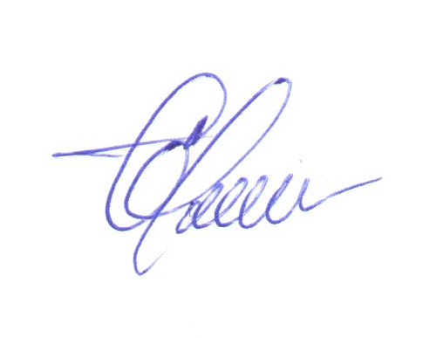

Министр –
председатель Коллегии О. Бады

Список присутствующих:

Чудаан-оол А.М. | - заместитель Председателя Правительства Республики Тыва;
Бады О.О. | - министр дорожно-транспортного комплекса Республики Тыва, председатель Коллегии;
Максимов А.Н. | - заместитель министра дорожно-транспортного комплекса Республики Тыва, заместитель председателя Коллегии;
Анчы А.М. | - заместитель начальника Межрегионального управления государственного автодорожного надзора по Красноярскому краю, Республике Тыва и Республике Хакасия – начальник территориального отдела государственного автодорожного надзора по Республике Тыва, член Коллегии;
Белоусов С.А. | - директор Государственного учреждения профессионального образования Учебно-курсового комбината «Туваавтотранс», член Коллегии;
Галкин А.С. | - и.о. начальника государственного автономного учреждения «Управление государственной строительной экспертизы Республики Тыва», член Коллегии;
Доспан-оол В.М. | - директор ООО «Дорожник», член Коллегии;
Кожина С.А. | - директор ООО «Дорстройпроект», член Коллегии;
Кок А.Б. | - начальник ФКУ Управление автомобильной магистрали М-54 «Енисей» Федерального дорожного агентства, член Коллегии;
Макшанов В.П. | - председатель Производственного кооператива Дорожно-строительный транспортный, член Коллегии;
Монгуш А.О. | - председатель региональной общественной организации «Союз автомобилистов», член Коллегии;
Монгуш Б.Б. | - директор ГУП «Мостостроительной управление» член Коллегии;
Сат А.А. | - уполномоченный по защите прав предпринимателей в Республике Тыва, член Коллегии;
Чульдум Б.М. | - главный специалист Миндортранс Республики Тыва, секретарь Коллегии;
Дулуш А.Д. | - начальник отдела экспертно-аналитической группы по вопросам строительства, жилищно-коммунального и дорожного хозяйства, транспорта, промышленности и энергетики департамента отраслевого развития Администрации Главы Республики Тыва и Аппарата Правительства Республики Тыва;
Мельников В.М. | - заместитель министра дорожно-транспортного комплекса Республики Тыва;
Романова И.В. | - начальник отдела транспортной инфраструктуры Миндортранс Республики Тыва;
Чыргал-оол Ш.А. | - начальник отдела дорожного хозяйства Миндортранс Республики Тыва;
Сахарова С.Н. | - консультант отдела дорожного хозяйства Миндортранс Республики Тыва;
Монгуш А.Э. | - ведущий специалист по кадрам Миндортранс Республики Тыва;
Ондар И.Д. | - главный инженер ГКУ «Управление автомобильных дорог Республики Тыва»;
Волкова Т.В. | - главный бухгалтер ГКУ «Управление автомобильных дорог Республики Тыва»;
Хабаров М.В. | - директор ООО «Сарыг-Сепское ДРСУ»;
Нефедов А.Д. | - директор ГУП «Гудрон»
Монгуш В.С. | - заместитель директора РКП «Тувинские авиационные линии»;
Сургутанов В.С. | - директор ГУП РТ «Управление пассажирским транспортом Республики Тыва»;
Кунчун А.А. | - начальник отдела приемки и технических работ ГКУ «Управление автомобильных дорог Республики Тыва»;
Кок А.Ю. | - начальник отдела ценообразования и проектного обеспечения ГКУ «Управление автомобильных дорог Республики»;
Якушкин А.А. | - председатель Совета молодых специалистов при Министерстве дорожно-транспортного комплекса Республики Тыва.

